* * * * * * * * * * * * * * * * * * * * * * * * * * * * * * * * * * * * * * * * * * * * * * * * * * * * * * * * * * * * * * * * * * * * * * *

4. März 2025

Pressemitteilung:  
 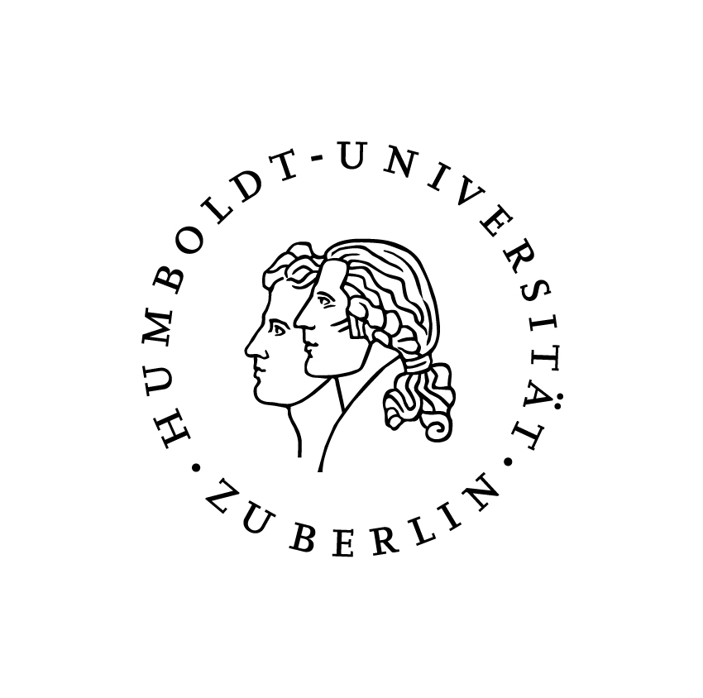**Prof. Dr. Aileen Edele und Prof. Dr. Pauline Endres de Oliveira neue Direktorinnen des BIM**  
  
Das Berliner Institut für empirische Integrations- und Migrationsforschung (BIM) der Humboldt-Universität zu Berlin hat ein neues Direktorium – das mit Prof. Dr. Aileen Edele und Prof. Dr. Pauline Endres de Oliveira erstmals aus zwei Frauen besteht. Aileen Edele ist am BIM für den Forschungsbereich Bildung und Integration verantwortlich; Pauline Endres de Oliveira für den Bereich Recht und Migration. Zuletzt bildeten Prof. Dr. Herbert Brücker, Professur für Ökonomische Migrationsforschung, und Prof. Dr. Gökce Yurdakul, Georg-Simmel-Professur für Diversity and Social Conflict, das Direktorium; beide leiten weiterhin ihre jeweilige Abteilung.  
  
* * * * * * * * * * * * * * * * * * * * * * * * * * * * * * * * * * * * * * * * * * * * * * * * * * * * * * * * * * * * * * * * * * * * * * *   
  
Interview: **„Gemeinschaft ist ganz wichtig!“**  
Prof. Dr. Aileen Edele und Prof. Dr. Pauline Endres de Oliveira, die neuen Direktorinnen des Berliner Instituts für Migrationsforschung (BIM), über ihre Forschungsfelder, Wissenschaft und Gesellschaft, Zukunftspläne und Zuversicht  
  
**Glückwunsch an Euch beide! Ihr seid die neuen Direktorinnen eines noch recht jungen Instituts an der Humboldt-Universität zu Berlin – des Berliner Institut für empirische Integrations- und Migrationsforschung, kurz BIM. Wie würdet Ihr jemandem das BIM erklären, der oder die noch nie davon gehört hat?**  
  
Aileen Edele: Das BIM ist ein Forschungsinstitut an der HU, das sich vor allem durch eines auszeichnet: Es ist unglaublich vielfältig! Sowohl, was die Disziplinen angeht, als auch die Themen, zu denen wir arbeiten. Es geht um Migration und daraus erwachsende Prozesse aus Sicht der Politikwissenschaften, der Ökonomie, Soziologie, Anthropologie, Recht, Bildungswissenschaften bis hin zu Sport und Gesundheit.   
  
Pauline Endres de Oliveira: Und, ja, es ist ein interdisziplinärer Zugriff, der nicht nur quantitative und qualitative empirische, sondern auch theoretische Forschung beinhaltet. Als ich letztes Jahr ans BIM kam, habe ich gestaunt. Sport zum Beispiel würde man erstmal nicht unbedingt mit Migrationsforschung verbinden. Gerade am Standort Berlin ist es für mich als Rechtswissenschaftlerin natürlich sehr spannend jetzt Teil einer derart interdisziplinären Forschungsgemeinschaft zu sein. Hier sind Politik und Zivilgesellschaft besonders sichtbar. Die verschiedenen Disziplinen des BIM haben auch viel mit der Stadtgesellschaft zu tun.  
  
**Eure persönlichen Themenschwerpunkte dabei sind Bildung und Recht. Wie kam es jeweils dazu, was stand am Anfang Eures Interesses?**  
  
Endres de Oliveira: Nach dem Abitur habe ich mich in Sizilien bei einem Anti-Mafia-Projekt engagiert. Das war im Wesentlichen politische Bildungsarbeit. Da wurde mir klar, dass es vor allem rechtsstaatliche Fragen sind, die mich interessieren. Dort entstand die Idee, nach Berlin zu gehen und Jura zu studieren, was ich dann auch gemacht habe. Grundrechte und Menschenrechte haben mich immer schon interessiert, und dann kam Migrationsrecht dazu – ein Rechtsgebiet, in dem viele dieser Themen verhandelt werden, darunter auch Verteilungsfragen oder Fragen nach sozialer Gerechtigkeit.  
  
Edele: Bei mir war es weniger gradlinig. Mich interessierten nach dem Abitur ganz unterschiedliche Dinge, von Umweltingenieurwissenschaften bis zu Jura, Germanistik oder Medizin. Bis mir klar wurde, dass ich doch die Psychologie am Spannendsten finde. Was mir an der Bildungsforschung gefällt, ist, dass es nicht nur um die individuelle Ebene geht, sondern auch um Gesellschaft, um Strukturen. Denn gute Bildung ist die Voraussetzung für eine funktionierende Gesellschaft, und letztlich auch für Rechtsstaatlichkeit und Demokratie.   
  
**Da sind wir gleich mittendrin in aktuellen öffentlichen Diskursen. Dass Bildung ein wesentlicher Bestandteil für gelingende Integration ist, leuchtet sofort ein, ist aber in der Politik scheinbar nicht angekommen. Woran liegt das?**  
  
Edele: Das müsste man die politisch Verantwortlichen fragen. Ich vermute, es hat damit zu tun, dass sich damit nicht so leicht die nächste Wahl gewinnen lässt. Investitionen in Bildung zahlen sich erst mittel- oder langfristig aus.   
  
**Was müsste Deiner Meinung nach im Bereich Bildung dringend angegangen werden?**   
  
Edele: Wir können beobachten, dass die Schülerschaft immer heterogener wird. Dementsprechend kommt es darauf an, besser auf individuelle Bedürfnisse Einzelner eingehen zu können. Und: möglichst früh möglichst gut zu unterstützen und fördern. Beides ist am Ende eine Frage der Ressourcen, davon benötigt unser Bildungssystem deutlich mehr.  
  
**Blenden wir von der Bildung ins Recht über. Pauline, rechtliche Grundlagen für eine menschenwürdige Asylpolitik, sind die eigentlich vorhanden? Oder es geht um die Umsetzung? Oder ist es in Wirklichkeit viel komplizierter? Als Nicht-Jurist ist es ja unfassbar schwierig, die rechtlichen Rahmenbedingungen für alles, was mit Einwanderung zu tun hat, überhaupt zu verstehen.**  
  
Endres de Oliveira: Das Migrationsrecht ist ein sehr breites Rechtsgebiet. Es umfasst das Asylrecht und das Aufenthaltsrecht. Auch das Staatsangehörigkeitsrecht gehört dazu. Dabei spielen nicht nur nationale, sondern auch internationale, vor allem europäische Regelungen eine Rolle. Es geht hier um ganz unterschiedliche Gruppen von Menschen und ganz unterschiedliche Arten von Migration. Dabei unterscheidet das Recht zwischen Fluchtmigration – also Menschen, die keine Wahl haben – und freiwilliger Migration. Nur Regeln auf dem Papier reichen aber nicht aus, um ein menschenwürdiges Fundament zu sichern. Es geht auch um Fragen politischer und gesellschaftlicher Haltung zu Flucht und Migration.  
  
**Was verbindet diese unterschiedlichen Ebenen?**  
  
Endres de Oliveira: Es geht in erster Linie um Zugangsfragen. Also Fragen nach dem Zugang nach Deutschland, in die EU. Ist der Zugang sicher und reguliert – oder muss er über gefährliche Routen erfolgen? Wie ist außerdem der Zugang zum Arbeitsmarkt? Und wie ist schließlich ist Zugang zu sozialer Teilhabe? Menschen- und Grundrechte bilden bei alldem ein wichtiges Fundament.   
  
**Kommen wir auf das BIM zurück. Ihr beide kennt Euch noch gar nicht so lange, stimmt’s?**  
Beide: Ja, stimmt!  
  
Endres de Oliveira: Seit anderthalb Jahren.  
  
**Was sind Eure Pläne für das BIM als neue Direktorinnen, wo möchtet Ihr Akzente setzen, was ist Euch wichtig?**  
  
Endres de Oliveira: Ich kann gerne anfangen, mit mir kam ja das Recht ans BIM …   
  
Edele: (lacht) … was aber nicht heißt, dass es hier vorher einen rechtsfreien Raum gab …   
  
Endres de Oliveira: (lacht) … genau, also besser gesagt: die Migrationsrechtswissenschaft kam mit mir an die HU und damit auch ans BIM, verbunden mit der großartigen Chance, die interdisziplinäre Forschung um diesen Bereich zu erweitern. Das bedeutet für mich auch, die Internationalisierung des Instituts voranzutreiben, da ich viel im Europarecht forsche. Insofern ist das BIM eine sehr gute Plattform, um Vernetzung und Kooperationen auszubauen und auch generell die migrationsrechtliche Forschung zu stärken.  
  
Edele: Die Interdisziplinarität des BIM ist ein riesiges Potenzial für innovative, hochwertige Forschung, die wir weiter ausbauen möchten. Zudem steht eine strukturelle Veränderung hier am Institut an. Von unserer jetzigen temporären Struktur eines interdisziplinären Zentrums werden wir uns hin zu einem universitären Zentrum entwickeln und damit auch verstetigen. Da gibt es vieles neu zu gestalten, auch das fällt in unsere Amtszeit.  
  
**Abgesehen davon habt Ihr, neben den Aufgaben im Direktorium, eigene Forschungsprojekte. Welche sind das?**  
  
Edele: In der Bildungsabteilung haben wir gerade zwei neue Projekte. Da geht es um die Teilhabe von migrantischen Eltern an Bildungs- und Sozialisationsprozessen ihrer Kinder. Wir wollen vor allem die Perspektive der Eltern besser verstehen, um daraus zu lernen, was Institutionen anders machen können, um die Teilhabe zu verbessern. Ganz konkret geht es um Kitas, Schulen, Vereine. In einem anderen neuen Projekt, von der DFG finanziert, untersuchen wir den Zusammenhang von sozialer und migrationsbezogener Herkunft als Ungleichheitsdimensionen. In einem weiteren Schwerpunkt beschäftigen wir uns mit Diskriminierungsprozessen an Schulen. Also ob beispielsweise Lehrkräfte Kinder je nach Herkunft unterschiedlich streng behandeln oder benoten.  
  
Endres de Oliveira: Wie schon kurz erwähnt, liegt mein Forschungsschwerpunkt im internationalen Recht und im Europarecht. Das Migrationsrecht und vor allem dasAsylrecht sind ja komplett durcheuropäisiert. Die letzten Monate habe ich mich deshalb intensiv mit den Reformen des Gemeinsamen Europäischen Asylsystems, auch bekannt als GEAS, befasst. Und hier vor allem mit der Rechtsstellung von Kindern. Einen weiteren Schwerpunkt bilden Fragen der Externalisierung von Asylverfahren und Schutzgewährung, also auch Kooperationen mit Drittstaaten. Zum Thema Externalisierung gibt es eine wirklich tolle Forschungskooperation meiner Professur mit der Universität Melbourne. Außerdem gibt es noch einen Schwerpunkt zum Thema humanitäre Aufnahme, zu dem eine vergleichende Studie mit Japan und Schweden in Planung ist.  
  
**Humanitär ist ein gutes Stichwort für die Schlussrunde, auch vor dem Hintergrund der Bundestagswahl. Warum, glaubt Ihr, hat Migration einen so schweren Stand? Warum ist es so schwierig über Migration auf eine nicht-emotionale Weise zu diskutieren? Hat das damit zu tun, dass zu wenig Wissen vorhanden ist? Oder dass es zu wenige Kontakte zwischen Menschen mit und ohne Migrationsgeschichte gibt?**  
  
Edele: Beides hat sicherlich einen Anteil daran, aber auch die wachsende soziale Ungleichheit, die unsichere Weltlage und die Algorithmen in den sozialen Medien tragen dazu bei, die Stimmung aufzuheizen. Deshalb ist es umso wichtiger, Expertise in die Debatte einzubringen, auch um damit weit verbreiteten Mythen entgegenzuwirken.   
  
Endres de Oliveira: Am BIM wird genau das beforscht, etwa aus sozialwissenschaftlicher oder ökonomischer Perspektive – warum Diskurse so sind, wie sie sind; warum Haltungen so sind, wie sie sind, ob das an Wissenslücken liegt, an Mythenbildung, an eigenen Erfahrungen; und etwa auch, wo dabei die Unterschiede zwischen West- und Ostdeutschland liegen.   
  
**Ist Wissenschaft eigentlich immer, ob sie will oder nicht, auch politisch?**   
  
Endres de Oliveira: Ich würde sagen, Wissenschaft ist grundsätzlich wertebasiert. Sie ist in der Regel nicht wertfrei und auch nicht frei von bestimmten Annahmen, selbst in den Naturwissenschaften wird ja um Annahmen gestritten. Wichtig ist dabei aus meiner Sicht, transparent zu sein und die normativen Grundlagen der eigenen Forschung offenzulegen, statt zu suggerieren, dass sie wertneutral sei.  
  
Edele: Das sehe ich ähnlich. Wissenschaft basiert natürlich auf bestimmten Annahmen und Werten. Zum Beispiel ist für mich als Bildungswissenschaftlerin gesetzt, dass ein gutes Bildungssystem allen die gleichen Chancen bieten sollte. Aber Wissenschaft muss transparent und unabhängig sein. Ihr Anliegen ist es, Erkenntnisse zu generieren, Tatsachen festzustellen, und Ursachen und Erklärungen zu finden. Viele aktuelle Konflikte sind nach meiner Beobachtung auch darin begründet, dass wir uns als Gesellschaft auf keine gemeinsame Tatsachengrundlage mehr einigen können, dass die Menschen ganz unterschiedliche Wahrnehmungen haben, was stimmt, welchen Behauptungen man glauben kann und welchen nicht. Wissenschaft kann helfen, wieder eine gemeinsame Grundlage herzustellen, von der aus sich dann auch Lösungen finden lassen.  
  
**In einem Interview zum Thema kam einmal der utopische Gedanke auf, dass es irgendwann keine Migrationsforschunginstitute mehr brauchen wird. Dann nämlich, wenn Migration als Bestandteil einer Gesellschaft allgemein akzeptiert wird.**  
  
Endres de Oliveira: Hm. Ich glaube nicht, dass es in der Migrationsforschung nur darum geht, Migration als Herausforderung einer Gesellschaft zu beforschen, die Migration nicht akzeptiert. Forschung beschäftigt sich ja nicht nur mit Problemen. Migration ist letztendlich etwas ganz Normales, ein menschliches und gesellschaftliches Phänomen, das auch immer wieder soziale Gestaltungsfragen aufwirft. Damit bietet sie auch unabhängig von Konfliktlagen spannende Anknüpfungspunkte für die Forschung.  
  
Edele: Und es wird immer wieder neue Formen von Einwanderung geben, die auf eine veränderte Gegenwartsgesellschaft trifft; und daher auch neue Fragen, die nach Antworten verlangen.  
  
**In Zeiten, die düsterer zu werden scheinen – was gibt Euch Zuversicht? Was lässt Euch hoffen?**  
Edele: Ich merke und erfahre, dass es einfach viele Menschen gibt, die sich für eine offene Gesellschaft, für eine bessere Zukunft einsetzen. Die nicht leise werden, wenn sie die als bedroht sehen.  
  
Endres de Oliveira: Gemeinschaft ist ganz wichtig! Auch die Forschungsgemeinschaft, in der wir arbeiten. Der Zusammenhalt in diesen Gemeinschaften, die forschen, in die Zukunft blicken, Perspektiven aufzeigen wollen, ist motivierend. Und dann noch etwas, das ich neulich bemerkt habe: das Interesse von Studierenden. Wenn beispielsweise in einer Vorlesung zum Migrationsrecht dreihundert Menschen sitzen, die, ohne, dass es für sie verpflichtend wäre, das Migrationsrecht verstehen und darüber mehr lernen wollen – das motiviert mich.   
  
Interview: Wolf Farkas   
  
* * * * * * * * * * * * * * * * * * * * * * * * * * * * * * * * * * * * * * * * * * * * * * * * * * * * * * * * * * * * * * * * * * * * * * *   
  
Prof. Dr. Aileen Edele, Direktorin des BIM, ist Professorin für Empirische Lehr-Lernforschung unter Bedingungen migrationsbezogener Heterogenität an der Humboldt-Universität zu Berlin und Leiterin der Abteilung Bildung und Integration.   
  
Prof. Dr. Pauline Endres de Oliveira. Direktorin des BIM, ist Professorin für Recht und Migration an der Humboldt-Universität zu Berlin und Leiterin der Abteilung Recht und Migration.   
  
Pressekontakt: wolf.farkas@hu-berlin.de  
  
<https://www.bim.hu-berlin.de>